Уртанчылар төркеме
“Минем өем” проекты буенча эшчәнлеге.
Уйный- уйный саныйбыз.

Белем бирү бурычлар: Өйрәнгән сүзләрне сөйләмдә активлаштыру.
Фикер сәләтен үстерү. Әдәплелек кагыйдәләрен тәрбияләү.
Гади диалогта катнаша белү, хәтер, зиһен үстерү.
Сүзлек.
Актив сүз: исәнмесез,исәнме,әйе ,сау бул ,әйбәт ,рәхмәт, кил монда ,утыр, зур, кечкенә, туп, курчак, куян, машина, аю, алма, матур. Бер – 1, ике – 2, өч – 3, дүрт – 4, биш – 5.
Сөйләм үрнәге: Бу кем? Син кем? Син малай? Син кыз? Син зур? Син кечкенә? Кем анда? Ал. Бу нәрсә?Нинди? Ничә? Сикер.
Җиһазлар: песи Мияу; уенчыклар рәсемнәре-зур курчак, зур аю, кечкенә туп, кечкенә машина, кечкенә куян; туп битлекләре (һәр балага); эш дәфтәре, компьютер уен “Мияу бүләге”.

Эшчәнлек барышы.
1. Сүзле уен “Син кем?”, “Син малай (кыз)?”
Тәрбияче һәр баладан сорый:
- Син кем? (Мин Маша, мин Максим...)
- Софья, син малай? (Юк, мин кыз) Владик син кыз? (Юк, мин малай)
Ишек шакыган тавыш
Тәрбияче: Кем анда?
Музыка астында Мияу керә (балалар басып торалар) һәм баллар белән гади диалог алып бара:
“Исәнмесез, балалар. Мин Мияу?”,“Хәлләр ничек?” (Әйбәт!)
Сүзле уен “Дустыңны чакыр”.
Мияу урындыкка утыра, бер баланы чакырып утыртта: “Кил монда!”. Утырган бала икенче баланы чакыра һ.б.
Мияу: “Я принесла вам подарки, хотите посмотреть?”(Әйе!)
Мультимидий тактада уен “Мияу бүләге”, анда төрле уенчыклар: “Бу нәрсә? Нинди? (Бу курчак. Курчак зур. Бу аю. Аю зур. Бу туп. Туп кечкенә. Бу машина. Машина кечкенә. Бу куян. Куян кечкенә.)”
Тәрбияче: “Теперь давайте посчитаем. Сколько - Ничә курчак (аю, туп, машина, куян)?”
Балалар бергә: “Бер, ике, өч, дүрт, биш...” Бер бала нәтиҗә ясый. Мәсәлән: “Бер курчак”
Хәрәкәтле уен “Туп”
Мияу: “Я хочу с вами поиграть”- балаларга туп битлекләрен бирә.
Туп, туп, матур туп,
Сикер, сикер матур туп.
Бер, ике, өч, дүрт, биш,
Сикер, сикер матур туп.
Мияу: “Мне было с вами очень весело, а теперь пора домой. Саубулыгыз балалар!” ( Саубул Мияу!)
Хәрәкәтле уен “Нинди сан әйтәм, шуның чаклы бас”
Дәфтәрдә эш. “Сана” (балалар наклейкалар белән эшлиләр)
Бирем мультимидий тактада күрсәтелә.
Тәрбияче: “Мияу ушла, но оставила нам задание “Сана”-“Посчитай”.
-Ничә аю? – Бер аю
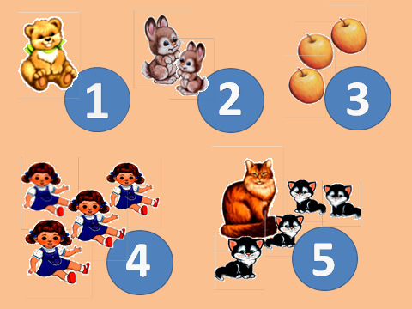 -Ничә куян? – Ике куян ...

